**光信·光坤·鸿佳1号集合资金信托计划**

**2021年2月监管报告**

**项目名称：光信·光坤·鸿佳1号集合资金信托计划**

**委托方：光大兴陇信托有限责任公司**

**受托方：北京康信君安资产管理有限公司**

**监管人员：许叶萍**

**日期：二〇二一年三月一日**

**目录**

1项目基本情况 1

2重大事项披露 2

3项目进展情况 3

3.1项目五证办理情况 3

3.2项目施工进度情况 3

3.3项目开发进度节点 5

4印鉴使用情况 5

5合同签订情况 10

6项目营销情况 13

6.1项目销售情况 13

6.2当地房地产政策 17

6.3周边竞品项目情况 18

7资金情况 18

7.1资金流出情况 19

7.2资金流入情况 20

7.3资金结算 21

8月度监管总结 21

9附件 22

附件一：银行对账单 22

附件二：共管资料移交清单 23

附件三：本期用印登记簿影像 24

为了方便阅读之目的，本报告中将部分名称简写为：

·项目公司：重庆渝煌达实业有限公司

·光大信托：光大兴陇信托有限责任公司

·康信君安：北京康信君安资产管理有限公司

# 1项目基本情况

标的项目为项目公司建设的重庆西永晓岸云起项目，项目位于重庆市沙坪坝区西永板块，交通便利，通达性良好，距离重庆西站12.9KM，重庆北站20.5KM，解放碑23.6KM，距离江北机场31.7KM，南侧靠西永大道，北侧临学成大道，西侧为龙凤溪，东侧为待开发用地，区域地势平坦，便于项目开发建设。项目对面开发项目有朗基水印三生项目、电建泷悦华府项目等，成熟度较高。

项目占地面积11.67万平方米，总建筑面积24.53万平方米，容积率为1.5。地上计容面积为17.52万平方米，包括洋房、高层、叠拼和底商等；地下建筑面积7.02万平方米，包括普通地下车库及人防车库。项目将分三宗独立地块分别开发，每宗地详细规划条件在工规证阶段确定。项目规划为高层、洋房、叠墅，户型为刚改及首改为主，再改为辅，三至四房，80-140㎡产品为主。

施工总承包单位：重庆华硕建设有限公司

监理单位：重庆康盛监理咨询有限公司

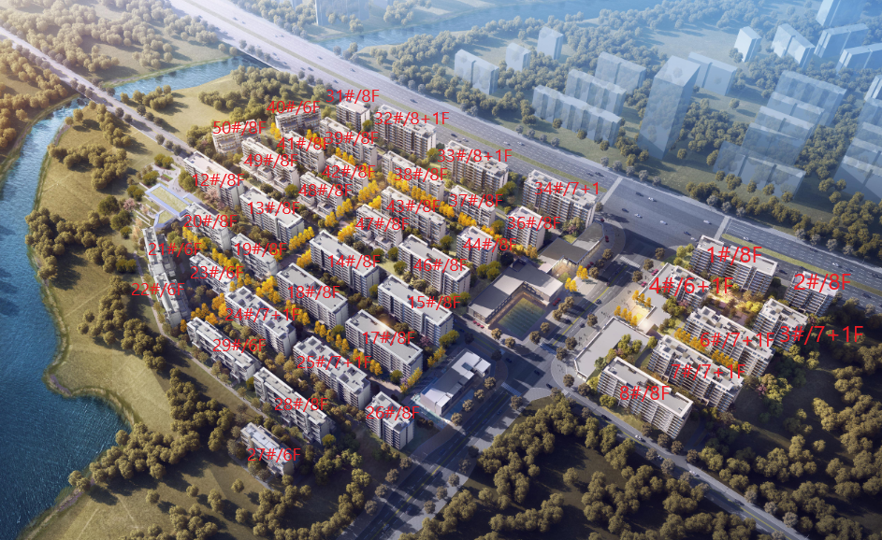

**项目楼号图**

# 2重大事项披露

（1）项目公司用晓岸云起项目预售资金监管账户支付工程款购买中国光大银行结算业务申请书50份，2021年2月2日支付工程款使用6份，剩余44份光大银行结算业务申请书于2021年2月3日交接，已放入保险柜共管。项目公司按揭银行邮政银行网银U盾（最高权限）已于2021年2月3日交接。

（2）项目公司晓岸云起1期8#楼预售许可证已于2021年2月26日交接。项目公司建设银行按揭户已于2021年2月26日开户完成，网银暂未办理，预计3月初办理完成。

（3）项目公司晓岸云起1期8#楼于2021年2月27日开盘，可售房源64套，建筑面积5717.14㎡，货值约8,014万元。

（4）项目公司晓岸云起项目施工现场风险点：一是晓岸云起1期靠学城大道一侧10KV高压线未移走，影响1#、2#楼基础施工，目前预计4月1日前断电移除；二是地块内天然气调压站未移走，导致二期14#、18#、24#、29#楼基础无法施工，现计划4月1日前拆除。此两件风险均不影响供货，风险可控，但须资金支持，协助移除。

（5）监管协议中与项目公司约定抵押项目晓岸云起一期、二期取得预售证时间节点均为2021年03月，如抵押项目实际开发进度、销售进度滞后于节点2个月（宽限期）以上，则自宽限期结束之日起，项目公司应每日承担主合同项下信托方支付的转让价款总额的万分之五的违约金，直至该时点对应的事项完成，项目公司应在收到信托方书面通知之日起十个工作日内向其支付违约金，同时信托方有权要求项目公司于收到书面通知之日起十个工作日内补足或提前支付回购价款。现晓岸云起一期共9栋楼，3、6、7、8#楼已取得预售许可证，其余5栋暂未取得；晓岸云起2期暂未取得预售许可证。

（6）项目公司正在与山东高速方商讨退场事宜，项目公司拍新地块归集资金，山东高速进入循环投资。

# 3项目进展情况

## **3.1项目五证办理情况**

截至2021年2月28日，该项目具体证照办理进度情况如下：

**办理进度情况表**

| **序号** | **证件名称** | **取证日期** | **证载面积** | **备注** |
| --- | --- | --- | --- | --- |
| **1** | 不动产权证 | 2020年10月22日 | 20835㎡ | 渝（2020）沙坪坝区不动产权第001071148号  （沙坪坝区西永组团W分区W09-1/04地块） |
| 2020年10月22日 | 48179㎡ | 渝（2020）沙坪坝区不动产权第001071654号  （沙坪坝区西永组团W分区W08-3/05地块） |
| 2020年10月22日 | 47759㎡ | 渝（2020）沙坪坝区不动产权第001071400号  （沙坪坝区西永组团W分区W08-4/05地块） |
| **2** | 建设用地规划许可证 | 2020年07月29日 | 116773㎡ | 地字第500106202000019号 |
| **3** | 建设工程规划许可证 | 2020年11月06日 | 43377㎡ | 建字第500106202000094号  （沙坪坝区西永组团W分区W09-1/04地块佳兆业·晓岸云起一期） |
| 2020年11月06日 | 101581.86㎡ | 建字第500106202000093号  （沙坪坝区西永组团W分区W08-4/05地块佳兆业·晓岸云起二期） |
| 2020年11月06日 | 100787.84㎡ | 建字第500106202000114号  （沙坪坝区西永组团W分区W08-3/05地块佳兆业·晓岸云起三期） |
| **4** | 施工许可证 | 2021年01月05日 | 43377㎡ | 编号：500106202101050101  （沙坪坝区西永组团W分区W09-1/04地块佳兆业·晓岸云起一期） |
| 2021年01月08日 | 101581.86㎡ | 编号：500106202101080101  （沙坪坝区西永组团W分区W08-4/05地块佳兆业·晓岸云起二期） |
| **5** | 商品房预售许可证 | 2021年01月21日 | 13350.52㎡ | 渝住建委（2021）预字第（70）号  （晓岸云起一期3#、6#、7#楼预售证） |
| 2021年02月25日 | 5717.14㎡ | 渝住建委（2021）预字第（179）号  （晓岸云起一期8#楼预售证） |

## **3.2项目施工进度情况**

**标的项目2021年02月施工进度表**

| **序号** | **工程名称** | **栋号** | **楼层** | **本期形象进度** |
| --- | --- | --- | --- | --- |
| 1 | **一期** | 3#楼 | 8F/-1F | 结构封顶完成 |
| 2 | 4#楼 | 8F/-1F | 主楼结构封顶完成，4#~6#楼之间车库挡墙模板施工 |
| 3 | 5#楼 | 1F | 基坑开挖完成 |
| 4 | 6#楼 | 8F/-1F | 结构封顶完成 |
| 5 | 7#楼 | 8F/-1F | 结构封顶完成 |
| 6 | 8#楼 | 8F/-1F | 结构封顶完成 |
| 7 | 9#楼 | 1F | 基坑开挖完成 |
| 8 | **二期** | 11#楼 | 2F | 售房部精装、园林完成 |
| 9 | 12#楼 | 8F/-1F | 六层柱墙钢筋施工 |
| 10 | 13#楼 | 8F/-1F | 基础地梁回填 |
| 11 | 19#楼 | 8F/-1F | 条基、独基开挖完成，风化层处理 |
| 12 | 20#楼 | 8F/-1F | 二层施工放线 |
| 13 | 21#楼 | 6F/-1F | 屋面层砼浇筑完成，花架架体搭设、植筋 |
| 14 | 22#楼 | 8F/-1F | 地梁回填 |
| 15 | 23#楼 | 6F/-1F | 电梯基坑施工完成 |

标的项目现场照片（2021年02月25日拍摄）：

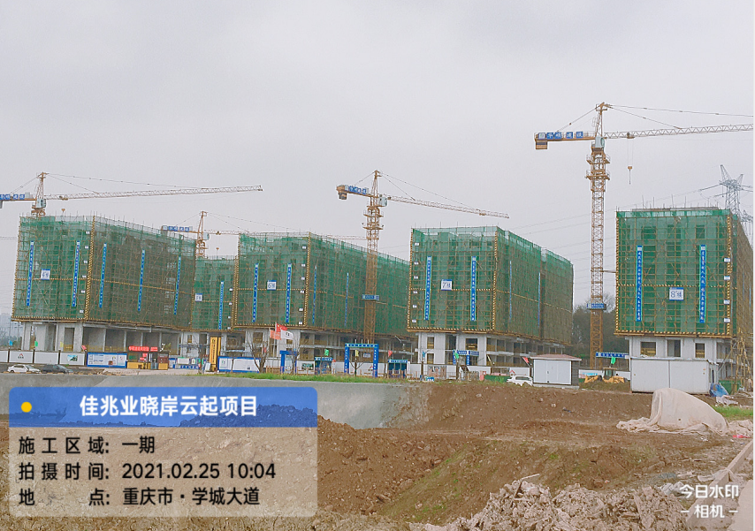

**一期（W09-1/04地块）**

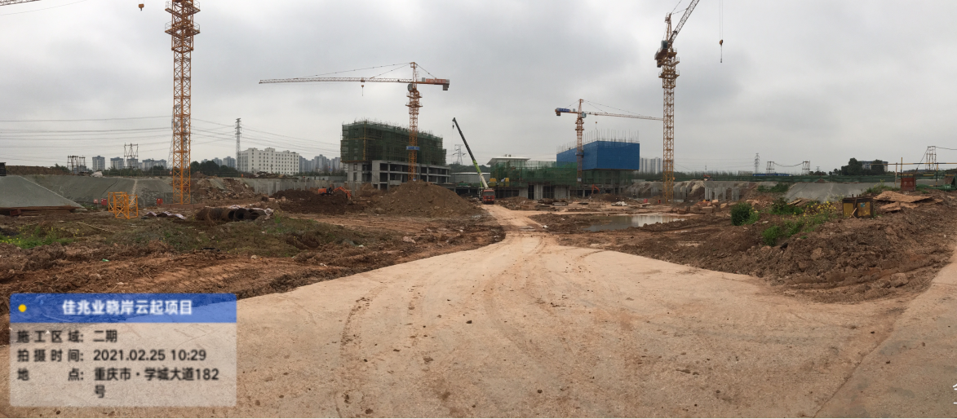

**二期（W08-4/05地块）**

## **3.3项目开发进度节点**

**项目开发进度时间节点**

| **运营节点** | | **一期（W09-1/04地块）** | | **二期（W08-4/05地块）** | | **三期（W08-3/05地块）** | |
| --- | --- | --- | --- | --- | --- | --- | --- |
| 土地移交 | | 2020年07月 | |  | |  | |
| 取得施工证 | | 2021年02月 | | 2021年02月 | | 2021年07月 | |
| 取得预售证 | | 2021年03月 | | 2021年03月 | | 2021年09月 | |
| 主体封顶 | | 2021年12月 | | 2021年12月 | | 2022年11月 | |
| 竣工备案 | | 2022年07月 | | 2022年07月 | | 2023年08月 | |
| 毛坯/改造交付 | | 2022年08月 | | 2022年08月 | | 2023年09月 | |
| 工程结算 | | 2024年04月 | | 2024年04月 | | 2024年04月 | |
| 产品类型 | 建筑面积(㎡） | 可售面积（㎡） | 项目开工 | 主体开工 | 开盘 | 竣工备案 | 毛坯入伙 |
| 洋房（一期暂定） | 43867.19 | 42284.05 | 2020/09/09 | 2020/11/03 | 2021/01/30 | 2022/07/30 | 2022/08/29 |
| 洋房/洋墅（二期暂定） | 102684.03 | 98851.00 | 2020/11/12 | 2021/03/30 | 2021/06/29 | 2023/05/14 | 2023/06/13 |
| 洋房（三期暂定） | 101288.00 | 96738.00 | 2021/10/23 | 2022/02/11 | 2022/04/28 | 2024/02/13 | 2024/03/14 |

# 4印鉴使用情况

对于印章的使用，项目公司人员按照监管协议规定，履行印章使用流程，填写印章使用登记表，康信君安监管人员了解用印事由，重大事项由康信君安公司审核后通过邮件等方式向光大信托有关人员提交用印申请，待光大信托有关人员批复后方给予盖章。使用情况详见下表：

**本期印章使用统计表**

| **日期** | **印鉴名称** | **用印事由** | **用印材料及份数** | **经办部门** | **经办人** |
| --- | --- | --- | --- | --- | --- |
| 2021/02/02 | 公章 | 工作方案及工程质量验收计划书用印 | 1. 建设工程质量监督工作方案（佳兆业·晓岸云起一期）（2份） 2. 建设工程质量监督工作方案（佳兆业·晓岸云起二期）（2份） 3. 工程质量验收计划书（佳兆业·晓岸云起一期）（2份）   4、工程质量验收计划书（佳兆业·晓岸云起二期）（2份） | 工程部 | 朱静 |
| 2021/02/02 | 公章 | 占用城市园林绿地清单用印 | 重庆高新区移植城市园林树木（临时）占用城市园林绿地清单（2份） | 工程部 | 朱静 |
| 2021/02/02 | 公章 | 一份情况说明用印 | 关于申请取消重庆晓岸云起项目部分以房抵款的情况说明（2份） | 工程部 | 朱静 |
| 2021/02/02 | 公章  法人章  合同章 | 26套网签合同用印 | 1. 商品房买卖合同（一户一次性付款26*5份，商贷26*6份、公积金26*7份） 2. 重庆市不动产登记申请书（26*2份） 3. 商品房权属登记授权委托书 （26*2份）   4、增量房交易契税和印花税税务代理协议（26*3份） | 营销部 | 宋显伟 |
| 2021/02/02 | 公章  法人章  财务章 | 预售资金监管户开通只有查询功能的银企直联相关资料用印 | 中国光大银行现金管理服务解约通知书、中国光大银行现金管理服务授权通知书、中国光大银行网上银行服务对公业务申请表、中国光大银行网上银行服务对公账户授权书/终止授权书（各1份） | 财务部 | 莫燕翔 |
| 2021/02/02 | 公章  法人章 | 18套个人住房借款合同/按揭贷款合同用印 | 个人购房/购车借款及担保合同-邮政银行（18*5份） | 财务部 | 张雪梅 |
| 2021/02/03 | 公章  法人章 | 一份三方协议补充协议用印 | 三方协议书（弘金）补充协议（一）（6份） | 采购部 | 徐侥 |
| 2021/02/03 | 公章  法人章 | 一份补充协议用印 | 三方协议书（紫东）终止协议（8份） | 采购部 | 徐侥 |
| 2021/02/03 | 公章  法人章 | 一份合同及一份业务约定书用印 | 1. 估价委托合同（4份） 2. 业务约定书（2份） | 融资部 | 谢凤 |
| 2021/02/03 | 公章  法人章 | 两份合同用印 | 1. 重庆佳兆业晓岸云起项目低压元器件及配电箱供货合同（4份） 2. 重庆佳兆业晓岸云起项目1-2月地产十三幺媒体投放服务合同（5份） | 采购部 | 李灵艳 |
| 2021/02/03 | 公章 | 关于龙湖U城天街外展租赁到期退款资料用印 | 租户退款金额确认表、收款委托书、滞纳金（罚款）减免申请（各1份） | 营销部 | 段颖 |
| 2021/02/04 | 公章  法人章 | 四份合同用印 | 1. 重庆佳兆业晓岸云起项目沙坪坝户外广告投放合同（5份） 2. 重庆佳兆业晓岸云起项目1月安居客广告投放合同（4份） 3. 重庆佳兆业晓岸云起项目商圈LED广告投放合同（5份） 4. 重庆佳兆业晓岸云起项目商场灯箱广告投放合同（5份） | 采购部 | 李灵艳 |
| 2021/02/04 | 公章  法人章 | 13套个人住房借款合同/按揭贷款合同用印 | 个人购房/购车借款及担保合同-邮政银行（13*5份） | 财务部 | 张雪梅 |
| 2021/02/04 | 公章  法人章  合同章 | 4套网签合同用印 | 1. 商品房买卖合同（一户一次性付款4*5份，商贷4*6份、公积金4*7份） 2. 重庆市不动产登记申请书（4*2份） 3. 商品房权属登记授权委托书 （4*2份）   4、增量房交易契税和印花税税务代理协议（4*3份） | 营销部 | 宋显伟 |
| 2021/02/05 | 公章  法人章  合同章 | 2套网签合同用印 | 1. 商品房买卖合同（一户一次性付款2*5份，商贷2*6份、公积金2*7份） 2. 重庆市不动产登记申请书（2*2份） 3. 商品房权属登记授权委托书 （2*2份）   4、增量房交易契税和印花税税务代理协议（2*3份） | 营销部 | 宋显伟 |
| 2021/02/05 | 公章  法人章 | 2套个人住房借款合同/按揭贷款合同用印 | 个人购房/购车借款及担保合同-邮政银行（2*5份） | 财务部 | 张雪梅 |
| 2021/02/05 | 公章 | 关于申请增加渝煌达注册资金至5000万用印 | 公司登记（备案）申请书、重庆渝煌达实业有限公司股东会决议、营业执照、章程等（各2份） | 行政部 | 罗燚 |
| 2021/02/07 | 公章  法人章  合同章 | 5套网签合同用印 | 1. 商品房买卖合同（一户一次性付款5*5份，商贷5*6份、公积金5*7份） 2. 重庆市不动产登记申请书（5*2份） 3. 商品房权属登记授权委托书 （5*2份）   4、增量房交易契税和印花税税务代理协议（5*3份） | 营销部 | 宋显伟 |
| 2021/02/07 | 财务章 | 500份销售收据用印 | 销售收据客户联（500份）（20本*25） | 综合部 | 周莉 |
| 2021/02/07 | 财务章  法人章 | 预售资金账户支付工程款结算业务书用印 | 中国光大银行结算申请书（2份） | 财务部 | 莫燕翔 |
| 2021/02/07 | 合同章 | 19户签约催办函用印 | 签约催办函（19份，1户1份） | 营销部 | 宋显伟 |
| 2021/02/08 | 公章 | 一份银行放款账户用印 | 兴业银行放款账户说明（1份） | 财务部 | 张雪梅 |
| 2021/02/08 | 公章  法人章  合同章 | 3套网签合同用印 | 1. 商品房买卖合同（一户一次性付款3*5份，商贷3*6份、公积金3*7份） 2. 重庆市不动产登记申请书（3*2份） 3. 商品房权属登记授权委托书 （3*2份）   4、增量房交易契税和印花税税务代理协议（3*3份） | 营销部 | 宋显伟 |
| 2021/02/08 | 公章  法人章 | 19套个人住房借款合同/按揭贷款合同用印 | 1. 个人购房/购车借款及担保合同-邮政银行（5*5份） 2. 个人购房抵押（保证）借款合同-兴业银行（14*5份） | 财务部 | 张雪梅 |
| 2021/02/21 | 公章  法人章 | 办理个人住房公积金贷款，拟承办银行为邮政银行，相关资料用印 | 重庆市住房公积金个贷单位用户申请表、“三证合一”企业法人营业执照正副本、法人代表身份证、房地产开发资质证书、企业征信查询授权书、企业近一年财务年报及近3个月内财务报表、重庆市住房公积金管理中心贷款楼盘申请表、重庆市住房公积金管理中心个贷项目申请表、贷款申请书、重庆市住房公积金管理中心个人住房贷款收款账号维护申请、重庆市房地产权证、项目投资备案登记证、建设用地规划许可证、建设工程规划许可证、建筑工程施工许可证、商品房销（预）售许可证等 | 财务部 | 张雪梅 |
| 2021/02/21 | 合同章 | 一份挞定通知书用印 | 挞定通知书-张佩秋（2份） | 营销部 | 宋显伟 |
| 2021/02/21 | 公章  法人章  合同章 | 18套网签合同用印 | 1. 商品房买卖合同（一户一次性付款18*5份，商贷18*6份、公积金18*7份） 2. 重庆市不动产登记申请书（18*2份） 3. 商品房权属登记授权委托书 （18*2份）   4、增量房交易契税和印花税税务代理协议（18*3份） | 营销部 | 宋显伟 |
| 2021/02/21 | 公章  法人章 | 12套个人住房借款合同/按揭贷款合同用印 | 个人购房抵押（保证）借款合同-兴业银行（12*5份） | 财务部 | 张雪梅 |
| 2021/02/22 | 公章 | 两份授权代表变更确认函用印 | 1. 授权代表变更确认函-闹海（2份） 2. 授权代表变更确认函-到家了（2份） | 营销部 | 程雪康 |
| 2021/02/22 | 公章  法人章 | 一户客户（秦亚）办理网签注销手续用印 | 1. 注销商品房网签信息申请表   2、关于解除网签情况说明  3、授权委托书（含法人证明）  4、法人身份证复印件  5、渝煌达营业执照复印件  6、委托代理人身份证复印件等 | 营销部 | 宋显伟 |
| 2021/02/24 | 公章  法人章  合同章 | 9套网签合同用印 | 1. 商品房买卖合同（一户一次性付款9*5份，商贷9*6份、公积金9*7份） 2. 重庆市不动产登记申请书（9*2份） 3. 商品房权属登记授权委托书 （9*2份）   4、增量房交易契税和印花税税务代理协议（9*3份） | 营销部 | 宋显伟 |
| 2021/02/24 | 公章  法人章 | 10套个人住房借款合同/按揭贷款合同用印 | 个人购房借款/担保合同-汉口银行（10*5份） | 财务部 | 张雪梅 |
| 2021/02/25 | 公章  法人章 | 4份合同用印 | 1. 重庆佳兆业晓岸云起项目（一、二期）沉降观测服务合同 2. 重庆佳兆业晓岸云起项目道路开口工程施工合同 3. 重庆佳兆业晓岸云起项目2021年度零星物料制作合同 4. 重庆佳兆业晓岸云起项目2021年度印刷服务合同 | 采购部 | 徐侥 |

**印章证照外出使用情况表**

| **外出日期** | **事由** | **印鉴证照名称** | **外出机构** | **经办人** | **部门** |
| --- | --- | --- | --- | --- | --- |
| 2021/02/02 | 因临近年关，为避免出现民工闹事、上访讨薪情况，需用重庆渝煌达实业有限公司预售监管账户（光大银行沙坪坝支行，39460180800778996）支付工程款，预售监管账户不开网银，需购买转账支票，并在购买的支票上用印进行转账付工程款，故申请外带渝煌达公章、财务章、法人章前往光大银行沙坪坝支行办理此事项 | 重庆渝煌达实业有限公司公章、财务章、法人章 | 光大银行沙坪坝支行 | 莫燕翔 | 财务部 |
| 2021/02/22 | 因项目公司佳兆业·晓岸云起项目8#楼办理预售许可证，需借阅渝煌达营业执照副本、不动产权证书（晓岸云起1期），建设工程规划许可证、经济指标数、总平图（晓岸云起1期）原件做办证要件，因市建委需要审核原件，故不能当天拿回 | 重庆渝煌达实业有限公司营业执照副本、不动产权证书（晓岸云起1期），建设工程规划许可证、经济指标书、总平图（晓岸云起1期） | 重庆市住房和城乡建设委员会 | 李航 | 采购部 |
| 2021/02/26 | 因项目公司已经在办理佳兆业·晓岸云起项目8#楼的预售许可证，办理完成后营销部需前往不动产登记中心办理8#楼开通网签的业务，故申请外借渝煌达不动产权证书（晓岸云起1期），建设工程规划许可证、经济指标书（晓岸云起1期）、预售许可证（晓岸云起1期8#楼）原件做为开通网签的相关要件 | 重庆渝煌达实业有限公司不动产权证书（晓岸云起1期），建设工程规划许可证、经济指标书（晓岸云起1期）、预售许可证（晓岸云起1期8#楼） | 不动产登记中心（沙坪坝区三峡广场） | 宋显伟 | 营销部 |
| 2021/02/26 | 重庆市建委“关于印发《重庆市商品房预售资金首付看使用监管实施细则》的通知”中要求：首付款的使用监管实行政府指导、银行监管、多方监督、专款专用，预售项目首付款使用监管实行建档登记制度；开发企业在取得预售证后20日内，应以一个预售许可证为单位，在预售许可证载明的预售资金监管账户下设立子账户  因项目公司在办理8#楼预售许可证，故需外借渝煌达公章、法人章、财务章、营业执照正副本、预售许可证（晓岸云起1期8#楼）前往光大银行沙坪坝支行办理8#楼子账户事宜 | 重庆渝煌达实业有限公司公章、法人章、财务章、预售许可证（晓岸云起1期8#楼） | 光大银行沙坪坝支行 | 莫燕翔 | 财务部 |
| 2021/02/26 | 重庆渝煌达实业有限公司“佳兆业·晓岸云起”项目，因按揭回款引入建设银行重庆大渡口支行作为按揭合作银行，现申请外借渝煌达公章、法人章、财务章以及营业执照正副本在建行大渡口支行开立一个一般户用于按揭放款，同时开通网银查询与转账功能（单笔限额5000万），开户信息如下:  开户公司：重庆渝煌达实业有限公司；开户银行：建设银行重庆大渡口支行；银行账号：待开立；账户性质：一般户；选择此银行原因：建行大渡口支行是我司长期合作的按揭放款银行（滨江新城、佳广、井口等项目）；放款额度大，时间快，且可优先保证我司额度；预留印鉴：财务章+法人章（薛军）+私章（侯熠、光大信托指定）+私章（张立杰、山东高速指定）；网银限额：单笔5000万；授权级别：二级授权 | 重庆渝煌达实业有限公司公章、法人章、财务章、营业执照正副本 | 建设银行大渡口支行 | 崔海燕 | 财务部 |

# 

# 5合同签订情况

2021年2月1日至2021年2月28日期间，项目公司共签订合同15份。

**2021年02月合同签订情况**

| **序号** | **用印日期** | **对方单位** | **合同名称** | **合同主要内容** | **合同金额（元）** |
| --- | --- | --- | --- | --- | --- |
| 1 | 2021/02/02 | 重庆到家了网络科技有限公司 | 重庆佳兆业晓岸云起项目2021年1-3月分销服务合同 | 1. 合同内容：重庆佳兆业晓岸云起项目2021年1-3月分销服务； 2. 合同期限：合同签订之日-2021年3月31日，具体以甲方通知为准； 3. 合作房源：含佳兆业晓岸云起案场所有在售房源； 4. 佣金：合作期间内成交佣金按签约金额2.5-3.5%计提，佣金计提标准（采用跳点通提）；   5、付款方式：按月支付销售佣金。 | 暂定：2,500,000.00 |
| 2 | 2021/02/02 | 甲方：重庆渝煌达实业有限公司  乙方：重庆大墅园林景观工程有限公司  丙方：重庆鼎铸实业发展有限公司 | 三方协议书（重庆大墅园林景观工程有限公司进度款互换房产）终止协议 | 甲方、乙方、丙方三方经共同协商，就签订的《三方协议书（重庆大墅园林景观工程有限公司进度款互换房产）》（CQ-ZSXY-GCHT-2020-085）及补充协议中关于合同终止达成协议事宜  原合同进度款互换房产为江津区佳兆业篆山熙园项目商品房20套，抵款金额共计：2,174,878.00元。 | 无 |
| 3 | 2021/02/02 | 甲方：重庆渝煌达实业有限公司  乙方：重庆长厦安基建筑设计有限公司  丙方：重庆鼎铸实业发展有限公司 | 三方协议书（重庆长厦安基建筑设计有限公司进度款互换房产）终止协议 | 甲方、乙方、丙方三方经共同协商，就签订的《三方协议书（重庆长厦安基建筑设计有限公司进度款互换房产）》（CQ-ZSXY-GCHT-2020-076）及补充协议关于合同终止达成协议事宜  原合同进度款互换房产为江津区佳兆业篆山熙园项目商品房2套，抵款金额共计：1,100,726.00元。 | 无 |
| 4 | 2021/02/02 | 重庆大墅园林景观工程有限公司 | 《重庆佳兆业晓岸云起项目展示区园林景观工程施工合同》补充协议（一） | 1. 事项描述：重庆佳兆业晓岸云起展示区园林工程为快速推进项目展示区建设, 2020年10月12日经采用模拟清单招标，单价包干计价模式定标，并于2020年10月20日与中标单位重庆大墅园林景观工程有限公司签订合同，合同名称《重庆佳兆业晓岸云起项目展示区园林景观工程施工合同》，合同编号CQ-XAYQ-GCHT-2020-021），合同暂定总价为10,529,288.92元； 2. 变更描述：重庆佳兆业晓岸云起展示区园林工程正式蓝图下发，经核算模拟清单工程子项与图纸存在差异，均为合同外增加部分，本次根据直委审批流程签订补充协议； 3. 变更价款：本次增加合同工程量，增加暂定合同金额4,234,158.46元；本次增加后，合同金额变更为14,763,447.38元；   4、现场情况：本工程采用模拟清单招标，单价包干，现场已经完工，由于原合同额度与实际工程额度相差校大，故就设计施工图差异部分签订补充协议。 | 4,234,158.46 |
| 5 | 2021/02/03 | 甲方：重庆渝煌达实业有限公司  乙方：重庆弘金电力工程有限公司  丙方：重庆琨洲润置业发展有限公司 | 三方协议书（弘金）补充协议（一） | 甲乙丙三方2020年12月16日签订了抵房合同《三方协议书（弘金）》（合同编号：CQ-YBS-GCHT-2020-30）（简称原合同），现甲乙丙三方协商同意乙方（弘金）退出原合同抵扣房源重庆佳兆业樾伴山一期28号楼1-201号（房款金额：821,569.00元）以房抵款，对应房源抵扣工程款金额同步退出。 | 无 |
| 6 | 2021/02/03 | 甲方：重庆渝煌达实业有限公司  乙方：重庆紫东建设工程（集团）有限公司  丙方：重庆琨洲润置业发展有限公司 | 三方协议书（紫东）终止协议 | 甲方、乙方、丙方三方经共同协商，就签订的《三方协议书（紫东）》（CQ-YBS-GCHT-2020-027）（简称原合同）达成终止协议，三方同意解除原合同的进度款互换房产事宜，原合同进度款互换房产为：璧山区樾伴山项目1期商品房2套，抵款金额共计:1,662,513.00元。 | 无 |
| 7 | 2021/02/03 | 重庆汇丰房地产土地资产评估有限责任公司 | 估价委托合同 | 双方经充分协商，兹就土地估价事宜订立委托合同，内容摘要：   1. 因抵押贷款需要，委托乙方（汇丰房产评估）对下列标的物的价值进行评估：位于沙坪坝区西永组团W分区 W09-1/04地块，土地使用权面积为20835㎡的国有出让土地使用权评估；   2、估价服务费：33440元；3、付款：乙方提交正式报告后十个工作日内，甲方向乙方支付评估服务费100% （33440元）。 | 33,440.00 |
| 8 | 2021/02/03 | 业务约定书 | 重庆玖旭企业管理咨询中心 | 渝煌达委托乙方（玖旭）为甲方公司股东截至2020年12月22日投入资本金情况审计事项提供咨询服务。  1、服务费用：10000.00元；  2、结算：于业务约定书签订之日支付人民币/ 元整（￥/），于业务完成时结清剩余款项。 | 10,000.00 |
| 9 | 2021/02/04 | 江西嘉达建材有限公司 | 重庆佳兆业晓岸云起项目低压元器件及配电箱供货合同 | 1. 工程：重庆佳兆业晓岸云起低压元器件及配电箱供货工程； 2. 本合同含税总价暂定为人民币：1,215,253.70元；   3、付款方式：预付款：本合同无预付款；到货款：每批货品运到指定地点，三方验收完成，付款文件齐全后45个日历天内支付至该批货款的80％；结算款：在工程整体通关相关质检部门验收合格并办理完结算后，甲方在乙方提供齐全的付款申请资料后于45个日历天内向乙方支付至结算总价的 100 %；质保金：质保金及保修事项按照战略合作协议和项目合同的约定执行。 | 1,215,253.70 |
| 10 | 2021/02/05 | 重庆才硕广告有限公司 | 重庆分公司晓岸云起项目媒体广告发布合同 | 重庆佳兆业晓岸云起项目重庆新闻频道项目媒体广告发布事宜。 | 80,000.00 |
| 11 | 2021/02/07 | 重庆晨报传媒有限公司 | 重庆佳兆业晓岸云起项目1-2月地产十三幺媒体投放服务合同 | 1. 合作范围：重庆佳兆业晓岸云起项目1-2月晨报地产十三幺广告投放服务，包含地产十三幺视频脚本+拍摄+后期+分发平台，上游新闻APP（头条频道+楼市频道）+今日头条APP信息流投放； 2. 合作期限：30个日历天，具体时间以合同签订后营销通知为准； 3. 合同金额：50,000.00元；   4、乙方按甲方要求完成广告投放并通过甲方验收合格后，乙方提供双方认可的付款申请资料，甲方于45个日历天内一次性付清。 | 50,000.00 |
| 12 | 2021/02/07 | 重庆格局广告传媒有限公司 | 重庆佳兆业晓岸云起项目沙坪坝户外广告投放合同 | 1. 合作内容：重庆佳兆业晓岸云起项目沙坪坝庆户外广告投放； 2. 广告期限：该广告位租赁及广告发布期限为30日历天，暂定上刊日期为2021年1月26日，下刊时间为2021年2月25日，具体以甲乙双方确认的实际发布时间为准； 3. 合同金额：含税固定总价60,000.00元；   4、付款方式：按月度付款，每月度结束经甲方营销部门确认且提出书面付款申请书后，在45天内一次性付清。 | 60,000.00 |
| 13 | 2021/02/07 | 瑞庭网络技术（上海）有限公司重庆分公司 | 重庆佳兆业晓岸云起项目1月安居客广告投放合同 | 1. 合作内容：重庆佳兆业晓岸云起项目1月安居客广告投放； 2. 合作时间：15个日历天，具体时间以合同签订后营销通知为准； 3. 合作模式：云聚客3.0B套餐（投放15天+配送资源）； 4. 合同金额：暂定总价含税价格80,000.00元；   5、付款方式：乙方提供相应的播出证明并经验收合格后，提供所有付款资料后45天之内一次性付清。 | 80,000.00 |
| 14 | 2021/02/07 | 重庆思洲广告有限公司 | 重庆佳兆业晓岸云起项目商圈LED广告投放合同 | 1. 合作内容：重庆佳兆业晓岸云起项目商圈LED广告投放； 2. 广告期限：21个日历日，具体以甲乙双方确认的实际发布时间为准； 3. 合同金额：含税暂定总价为70,000.00元；   4、付款方式：乙方按要求完成广告投放并通过验收合格，提供付款申请资料后于45天内一次性付清。 | 70,000.00 |
| 15 | 2021/02/07 | 重庆声线广告传媒有限公司 | 重庆佳兆业晓岸云起项目商场灯箱广告投放合同 | 1. 合作内容：重庆佳兆业晓岸云起 项目商圈广告投放发布； 2. 广告期限：1个月，暂定2021年1月22日至2021年2月20日，具体以甲乙双方确认的实际发布时间为准； 3. 合同金额：含税暂定总价50,000.00元；   4、付款方式：全部广告投放完毕且乙方提出书面付款申请书后，甲方在45个日历天内支付合同总价的100%。 | 50,000.00 |

# 6项目营销情况

项目公司晓岸云起1期3#、6#、7#楼于2021年1月30日开盘。晓岸云起1期8#楼于2021年2月27日开盘。

## **6.1项目销售情况**

项目公司晓岸云起1期3#、6#、7#楼可售房源140套，面积13350.52㎡，总货值约18,713万元。晓岸云起1期8#楼可售房源64套，面积5717.14㎡，总货值约8,014万元。

**本期住宅销售情况表**

| **日期** | **认购套数（套）** | **认购总额/元** | **网签套数/套** | **网签面积/㎡** | **网签总额/元** | **销售回款总额/元** |
| --- | --- | --- | --- | --- | --- | --- |
| 2021/02/01 | 2 | 2,262,963.00 | 0 | 0.00 | 0.00 | 0.00 |
| 2021/02/02 | 1 | 1,234,597.00 | 2 | 190.87 | 2,507,747.00 | 1,558,747.00 |
| 2021/02/03 | 2 | 2,462,247.00 | 1 | 91.00 | 1,230,047.00 | 1,230,047.00 |
| 2021/02/04 | 3 | 3,619,161.00 | 2 | 182.00 | 2,380,014.00 | 478,014.00 |
| 2021/02/05 | 3 | 3,574,696.00 | 3 | 270.45 | 3,578,880.00 | 959,880.00 |
| 2021/02/06 | 2 | 2,262,050.00 | 2 | 170.35 | 2,267,584.00 | 788,584.00 |
| 2021/02/07 | 1 | 1,308,060.00 | 3 | 280.62 | 3,688,074.00 | 1,449,074.00 |
| 2021/02/08 | 3 | 3,509,454.00 | 6 | 541.97 | 7,037,666.00 | 1,517,666.00 |
| 2021/02/09 | 3 | 3,552,042.00 | 3 | 266.33 | 3,552,042.00 | 1,248,042.00 |
| 2021/02/10 | 1 | 1,312,238.00 | 2 | 199.38 | 2,643,605.00 | 795,605.00 |
| 2021/02/11 | 1 | 1,051,809.00 | 1 | 79.58 | 1,051,809.00 | 1,051,809.00 |
| 2021/02/15 | 1 | 1,191,901.00 | 1 | 90.77 | 1,191,901.00 | 238,901.00 |
| 2021/02/17 | 1 | 1,195,467.00 | 1 | 91.00 | 1,195,467.00 | 478,467.00 |
| 2021/02/18 | 2 | 2,394,671.00 | 0 | 0.00 | 0.00 | 0.00 |
| 2021/02/19 | 2 | 2,542,285.00 | 4 | 372.28 | 4,936,956.00 | 1,928,956.00 |
| 2021/02/20 | 2 | 2,437,344.00 | 1 | 91.00 | 1,225,497.00 | 368,497.00 |
| 2021/02/21 | 3 | 3,552,731.00 | 0 | 0.00 | 0.00 | 0.00 |
| 2021/02/22 | 5 | 6,249,667.00 | 6 | 545.77 | 7,216,533.00 | 1,625,533.00 |
| 2021/02/23 | 3 | 4,255,140.00 | 3 | 295.58 | 4,061,622.00 | 1,317,622.00 |
| 2021/02/24 | 5 | 6,629,508.00 | 6 | 546.14 | 7,334,470.00 | 1,988,470.00 |
| 2021/02/25 | 3 | 3,726,806.00 | 5 | 444.64 | 6,261,405.00 | 1,879,405.00 |
| 2021/02/26 | 9 | 11,451,990.00 | 10 | 965.31 | 13,459,648.00 | 5,145,648.00 |
| 2021/02/27 | 5 | 5,874,063.00 | 6 | 521.58 | 7,158,760.00 | 2,167,760.00 |
| 2021/02/28 | 4 | 4,936,261.00 | 8 | 719.35 | 9,702,768.00 | 2,387,768.00 |
| **合计** | **67** | **82,587,151.00** | **76** | **6955.97** | **93,682,495.00** | **30,604,495.00** |

**本期销售资金流入明细表**

| **收款日期** | **资金用途** | **金额（元）** | **付款方** | **收款行** |
| --- | --- | --- | --- | --- |
| 2021/02/01 | 客户打款（预约金） | 982,802.71 | 广州合利宝支付科技有限公司备付金 | 0911建行基本户  （山东高速监管） |
| 2021/02/01 | 首付款 | 2,806,651.00 | 10060121210000001  应销记汇出汇款 | 8996光大预售资金监管账户 |
| 2021/02/02 | 首付款 | 19,980.00 | 10060121210000001  应销记汇出汇款 | 8996光大预售资金监管账户 |
| 2021/02/02 | 客户打款（预约金） | 9,980.00 | 广州合利宝支付科技有限公司备付金 | 0911建行基本户  （山东高速监管） |
| 2021/02/03 | 首付款 | 488,707.00 | 10060121210000001  应销记汇出汇款 | 8996光大预售资金监管账户 |
| 2021/02/03 | 客户打款（预约金） | 30,796.43 | 广州合利宝支付科技有限公司备付金 | 0911建行基本户  （山东高速监管） |
| 2021/02/04 | 首付款 | 679,967.00 | 10060121210000001  应销记汇出汇款 | 8996光大预售资金监管账户 |
| 2021/02/04 | 客户打款（预约金） | 53,773.71 | 广州合利宝支付科技有限公司备付金 | 0911建行基本户  （山东高速监管） |
| 2021/02/05 | 客户打款（预约金） | 77,644.33 | 广州合利宝支付科技有限公司备付金 | 0911建行基本户  （山东高速监管） |
| 2021/02/05 | 首付款 | 477,934.00 | 10060121210000001  应销记汇出汇款 | 8996光大预售资金监管账户 |
| 2021/02/06 | 首付款 | 939,820.00 | 10060121210000001  应销记汇出汇款 | 8996光大预售资金监管账户 |
| 2021/02/07 | 客户打款（预约金） | 218,617.39 | 广州合利宝支付科技有限公司备付金 | 0911建行基本户  （山东高速监管） |
| 2021/02/07 | 首付款 | 768,544.00 | 10060121210000001  应销记汇出汇款 | 8996光大预售资金监管账户 |
| 2021/02/07 | 按揭回款 | 1,120,000.00 | 马磊 | 0828邮政按揭户 |
| 2021/02/07 | 按揭回款 | 700,000.00 | 王代惠 | 0828邮政按揭户 |
| 2021/02/08 | 客户打款（预约金） | 44,100.98 | 广州合利宝支付科技有限公司备付金 | 0911建行基本户  （山东高速监管） |
| 2021/02/08 | 首付款 | 1,108,994.00 | 10060121210000001  应销记汇出汇款 | 8996光大预售资金监管账户 |
| 2021/02/09 | 首付款 | 1,517,506.00 | 10060121210000001  应销记汇出汇款 | 8996光大预售资金监管账户 |
| 2021/02/09 | 客户打款（预约金） | 25,199.94 | 广州合利宝支付科技有限公司备付金 | 0911建行基本户  （山东高速监管） |
| 2021/02/10 | 客户打款（预约金） | 38,905.71 | 广州合利宝支付科技有限公司备付金 | 0911建行基本户  （山东高速监管） |
| 2021/02/10 | 首付款 | 1,247,982.00 | 10060121210000001  应销记汇出汇款 | 8996光大预售资金监管账户 |
| 2021/02/11 | 首付款 | 664,545.00 | 10060121210000001  应销记汇出汇款 | 8996光大预售资金监管账户 |
| 2021/02/12 | 首付款 | 1,051,789.00 | 10060121210000001  应销记汇出汇款 | 8996光大预售资金监管账户 |
| 2021/02/16 | 首付款 | 238,881.00 | 10060121210000001  应销记汇出汇款 | 8996光大预售资金监管账户 |
| 2021/02/18 | 首付款 | 478,447.00 | 10060121210000001  应销记汇出汇款 | 8996光大预售资金监管账户 |
| 2021/02/18 | 按揭回款 | 642,000.00 | 陈婷 | 0828邮政按揭户 |
| 2021/02/18 | 客户打款（预约金） | 65,953.07 | 广州合利宝支付科技有限公司备付金 | 0911建行基本户  （山东高速监管） |
| 2021/02/19 | 按揭回款 | 740,000.00 | 陈敏 | 0828邮政按揭户 |
| 2021/02/19 | 首付款 | 772,940.00 | 10060121210000001  应销记汇出汇款 | 8996光大预售资金监管账户 |
| 2021/02/20 | 按揭回款 | 600,000.00 | 杨冰 | 0828邮政按揭户 |
| 2021/02/20 | 首付款 | 1,908,776.00 | 10060121210000001  应销记汇出汇款 | 8996光大预售资金监管账户 |
| 2021/02/20 | 客户打款（预约金） | 112,814.00 | 广州合利宝支付科技有限公司备付金 | 0911建行基本户  （山东高速监管） |
| 2021/02/21 | 首付款 | 688,417.00 | 10060121210000001  应销记汇出汇款 | 8996光大预售资金监管账户 |
| 2021/02/22 | 首付款 | 160,938.00 | 10060121210000001  应销记汇出汇款 | 8996光大预售资金监管账户 |
| 2021/02/22 | 按揭回款 | 1,050,000.00 | 冯海燕 | 0828邮政按揭户 |
| 2021/02/22 | 客户打款（预约金） | 199,293.04 | 广州合利宝支付科技有限公司备付金 | 0911建行基本户  （山东高速监管） |
| 2021/02/23 | 客户打款（预约金） | 49,147.00 | 广州合利宝支付科技有限公司备付金 | 0911建行基本户  （山东高速监管） |
| 2021/02/23 | 首付款 | 2,244,345.00 | 10060121210000001  应销记汇出汇款 | 8996光大预售资金监管账户 |
| 2021/02/23 | 按揭回款 | 855,000.00 | 张浩东 | 0828邮政按揭户 |
| 2021/02/24 | 按揭回款 | 500,000.00 | 陈益明 | 0828邮政按揭户 |
| 2021/02/24 | 客户打款（预约金） | 59,690.24 | 广州合利宝支付科技有限公司备付金 | 0911建行基本户  （山东高速监管） |
| 2021/02/24 | 首付款 | 1,066,365.00 | 10060121210000001  应销记汇出汇款 | 8996光大预售资金监管账户 |
| 2021/02/25 | 首付款 | 2,016,190.00 | 10060121210000001  应销记汇出汇款 | 8996光大预售资金监管账户 |
| 2021/02/25 | 客户打款（预约金） | 110,571.34 | 广州合利宝支付科技有限公司备付金 | 0911建行基本户  （山东高速监管） |
| 2021/02/25 | 按揭回款 | 610,000.00 | 张真 | 0828邮政按揭户 |
| 2021/02/26 | 按揭回款 | 841,000.00 | 吴秋菊 | 0828邮政按揭户 |
| 2021/02/26 | 按揭回款 | 1,006,000.00 | 李晓蓉 | 0828邮政按揭户 |
| 2021/02/26 | 客户打款（预约金） | 64,181.71 | 广州合利宝支付科技有限公司备付金 | 0911建行基本户  （山东高速监管） |
| 2021/02/26 | 首付款 | 1,846,037.00 | 10060121210000001  应销记汇出汇款 | 8996光大预售资金监管账户 |
| **合计** | | **34,001,226.60** |  |  |

## **6.2当地房地产政策**

（1）重庆市房产税政策

目前重庆市对渝中区、江北区、沙坪坝区、九龙坡区、大渡口区、南岸区、北碚区、渝北区、巴南区等9个主城区实施房产税试点工作。房产税征税对象包括：个人拥有的独栋商品住宅，个人新购的高档住房和在重庆市同时无户籍、无企业、无工作的个人新购的首套及以上的普通住房。未列入征税范围的个人高档住房、多套普通住房，将适时纳入征税范围。

独栋商品住宅和高档住房建筑面积交易单价在上两年主城九区新建商品住房成交建筑面积均价3倍以下的住房，税率为0.5%；3倍(含3倍)至4倍的，税率为1%；4倍(含4倍)以上的税率为1.2%。

（2）重庆市购房调控政策

对于无户籍、无企业、无工作的“三无人员”已经出台限贷政策，对不能提供连续1年“重庆纳税证明”或“社保缴费证明”的三无人员，银行不得对其发放住房按揭贷款，并且每年至少缴纳千分之五的房产税。

重庆主城区范围内（渝中区、江北区、沙坪坝区、九龙坡区、大渡口区、南岸区、北碚区、渝北区、巴南区、两江新区）新购买的新建商品住房和二手住房，须取得《不动产权证》满两年后才能上市交易。

房管部门对房地产开发企业土地竞买资金来源进行审查，严禁利用银行贷款、债券融资、信托资金、保险资金等资金用于缴纳竞买保证金。

金融机构对已拥有2套住房且相应购房贷款均未结清的居民家庭，继续暂停发放个人住房贷款。

房贷首套房首付比例为20%-30%，二套房首付比例为50%-70%，执行利率为基准利率的1.1倍。各地区首付比例会有差别。一手房按揭套次、实际按揭利率、按揭成数及按揭年限最终以银行审批为准（一般情况下：首套房贷，普通住房首付不低于30%，执行基准利率；二套房贷首付均不低于60%，执行基准利率上浮10%；三套房不准入）。

## 6.3周边竞品项目情况

**周边主力竞品项目调研**

| **序号** | **项目** | **折扣体系** |
| --- | --- | --- |
| 1 | 胜利  西永九号 | 2.22-2.28：成交10套，均价10600元/㎡  在售：高层87-115㎡，洋房99-118㎡，叠拼137-140㎡  剩余货值均价：洋房10500元/㎡，叠拼11600元/㎡  货量：已拿证未售余货约55套，未拿证余货约412套  优惠政策：新推高层套内68㎡优惠98折，其他户型3个点，库存房源99折  洋房政策：20000元/套  分销政策：高层2%，洋房2万/套  内渠：高层5千/套，洋房8千/套 |
| 2 | 印未来 | 2.22-2.28：成交12套，建均价13200元/㎡  在售产品：洋房建面81-99㎡  剩余货值均价：洋房13200元/㎡  货量：已拿证未售余货77套，未拿证余货1218套  优惠政策：新楼栋落位中；库存房源一口价销售  分销政策：到家了、鸿尚品、链家 2.5-3% |
| 3 | 禧悦学府 | 2.22-2.28：认筹22组，断货中  在售产品：洋房：建面约78-91㎡  剩余货值均价：小高层11800元/㎡  货量：已拿证未售余货0套，未拿证余货1628套  分销政策：到家了、链家 1.5-3% |
| 4 | 博翠宸章 | 2.22-2.28：成交0套，持续断货中  在售产品：洋房建面约 86-115㎡ ；别墅116-137㎡  剩余货值均价：洋房14500元/㎡；别墅15500元/㎡  货量：已拿证未售余货0套，未拿证余货2474套  优惠政策：全部房源98.5折；签约送4年物业费  分销政策：到家了、链家 3.5% |
| 5 | 电建·泷悦华府 | 2.22-2.28：成交4套，均价12900元/㎡  在售：洋房98-117㎡，叠拼135-147㎡  剩余货值均价：洋房12800元/㎡，叠拼14700元/㎡  货量：已拿证未售余货61套，未拿证余货96套  优惠政策：无优惠  分销政策：链家，泓尚，到家了 1.5-2.5% |

# 7资金情况

上期项目公司8996光大银行预售资金监管账户余额为8,690,107.01元。本期监管范围内资金流出总额合计16,782,891.23元，资金流入总额合计32,154,788.52元。截至2021年2月28日监管账户资金余额合计24,062,004.30元，其中8996光大预售资金监管账户余额为17,015,598.02元，0828邮政按揭账户余额为7,046,406.28元。

## **7.1资金流出情况**

2021年2月1日至2021年2月28日监管范围内资金流出总额合计16,782,891.23元，其中8996预售资金监管账户资金流出合计14,868,263.99元，0828邮政按揭户资金流出合计1,914,627.24元。

**本期监管范围内资金流出明细表**

| **支付日期** | **资金用途** | **金额（元）** | **收款方** | **用款类型** | **流出账户** |
| --- | --- | --- | --- | --- | --- |
| 2021/02/02 | 工程款 | 5,000,000.00 | 重庆华硕建设有限公司佳兆业晓岸云起一期农民工工资专户 | 工程费用 | 光大银行预售资金监管账户 |
| 2021/02/02 | 工程款 | 191,815.98 | 重庆紫东建设工程（集团）有限公司 | 工程费用 | 光大银行预售资金监管账户 |
| 2021/02/02 | 工程款 | 1,043,263.99 | 重庆佳亿实业有限公司 | 工程费用 | 光大银行预售资金监管账户 |
| 2021/02/02 | 工程款 | 1,000,000.00 | 重庆鑫金装饰幕墙有限公司 | 工程费用 | 光大银行预售资金监管账户 |
| 2021/02/02 | 工程款 | 125,000.00 | 重庆后科环保有限责任公司 | 工程费用 | 光大银行预售资金监管账户 |
| 2021/02/02 | 工程款 | 2,808,184.02 | 重庆紫东建设工程（集团）有限公司 | 工程费用 | 光大银行预售资金监管账户 |
| 2021/02/07 | 工程款 | 4,700,000.00 | 重庆华硕建设有限公司 | 工程费用 | 光大银行预售资金监管账户 |
| 2021/02/19 | 合同款 | 297,033.52 | 重庆佳兆业物业管理有限公司 | 外包费用 | 邮政按揭户 |
| 2021/02/19 | 手续费 | 15.00 |  | 财务费用 | 邮政按揭户 |
| 2021/02/21 | 合同款 | 297,033.52 | 重庆市佳兆业物业管理有限公司 | 外包费用 | 邮政按揭户 |
| 2021/02/21 | 手续费 | 15.00 |  | 财务费用 | 邮政按揭户 |
| 2021/02/23 | 往来款 | 1,320,000.00 | 重庆渝煌达实业有限公司 | 不同银行之间的资金调拨 | 邮政按揭户 |
| 2021/02/23 | 手续费 | 26.40 |  | 财务费用 | 邮政按揭户 |
| 2021/02/25 | 现金管理业务手续费 | 3.80 | 集团客户现金管理收入 | 财务费用 | 邮政按揭户 |
| 2021/02/25 | 数字证书费 | 160.00 | 网银证书服务费收入 | 财务费用 | 邮政按揭户 |
| 2021/02/25 | 数字证书费 | 160.00 | 网银证书服务费收入 | 财务费用 | 邮政按揭户 |
| 2021/02/25 | 数字证书费 | 160.00 | 网银证书服务费收入 | 财务费用 | 邮政按揭户 |
| 2021/02/25 | 账户服务费 | 20.00 | 网银年费收入 | 财务费用 | 邮政按揭户 |
| **合计** | | **16,782,891.23** |  |  |  |

## **7.2资金流入情况**

2021年2月1日至2021年2月28日监管范围内资金流入合计32,154,788.52元，其中8996预售资金监管账户资金流入合计23,193,755.00元，0828邮政按揭户资金流入合计8,961,033.52元。

**本期监管范围内资金流入明细表**

| **收款日期** | **资金用途** | **金额（元）** | **付款方** | **收款行** |
| --- | --- | --- | --- | --- |
| 2021/02/01 | 销售回款 | 2,806,651.00 | 应销记汇出汇款 | 光大监管户 |
| 2021/02/02 | 销售回款 | 19,980.00 | 应销记汇出汇款 | 光大监管户 |
| 2021/02/03 | 销售回款 | 488,707.00 | 应销记汇出汇款 | 光大监管户 |
| 2021/02/04 | 销售回款 | 679,967.00 | 应销记汇出汇款 | 光大监管户 |
| 2021/02/05 | 销售回款 | 477,934.00 | 应销记汇出汇款 | 光大监管户 |
| 2021/02/06 | 销售回款 | 939,820.00 | 应销记汇出汇款 | 光大监管户 |
| 2021/02/07 | 销售回款 | 768,544.00 | 应销记汇出汇款 | 光大监管户 |
| 2021/02/07 | 按揭回款 | 1,120,000.00 | 马磊 | 邮政按揭户 |
| 2021/02/07 | 按揭回款 | 700,000.00 | 王代惠 | 邮政按揭户 |
| 2021/02/08 | 销售回款 | 1,108,994.00 | 应销记汇出汇款 | 光大监管户 |
| 2021/02/09 | 销售回款 | 1,517,506.00 | 应销记汇出汇款 | 光大监管户 |
| 2021/02/10 | 销售回款 | 1,247,982.00 | 应销记汇出汇款 | 光大监管户 |
| 2021/02/11 | 销售回款 | 664,545.00 | 应销记汇出汇款 | 光大监管户 |
| 2021/02/12 | 销售回款 | 1,051,789.00 | 应销记汇出汇款 | 光大监管户 |
| 2021/02/16 | 销售回款 | 238,881.00 | 应销记汇出汇款 | 光大监管户 |
| 2021/02/18 | 销售回款 | 478,447.00 | 应销记汇出汇款 | 光大监管户 |
| 2021/02/18 | 按揭回款 | 642,000.00 | 陈婷 | 邮政按揭户 |
| 2021/02/19 | 按揭回款 | 740,000.00 | 陈敏 | 邮政按揭户 |
| 2021/02/19 | 销售回款 | 772,940.00 | 应销记汇出汇款 | 光大监管户 |
| 2021/02/20 | 按揭回款 | 600,000.00 | 杨冰 | 邮政按揭户 |
| 2021/02/20 | 销售回款 | 1,908,776.00 | 应销记汇出汇款 | 光大监管户 |
| 2021/02/20 | 往账退回（户名不符） | 297,033.52 | 重庆佳兆业物业管理有限公司 | 邮政按揭户 |
| 2021/02/21 | 销售回款 | 688,417.00 | 应销记汇出汇款 | 光大监管户 |
| 2021/02/22 | 销售回款 | 160,938.00 | 应销记汇出汇款 | 光大监管户 |
| 2021/02/22 | 按揭回款 | 1,050,000.00 | 冯海燕 | 光大监管户 |
| 2021/02/23 | 销售回款 | 2,244,345.00 | 应销记汇出汇款 | 光大监管户 |
| 2021/02/23 | 按揭回款 | 855,000.00 | 张浩东 | 邮政按揭户 |
| 2021/02/24 | 按揭回款 | 500,000.00 | 陈益明 | 邮政按揭户 |
| 2021/02/24 | 销售回款 | 1,066,365.00 | 应销记汇出汇款 | 光大监管户 |
| 2021/02/25 | 销售回款 | 2,016,190.00 | 应销记汇出汇款 | 光大监管户 |
| 2021/02/25 | 按揭回款 | 610,000.00 | 张真 | 邮政按揭户 |
| 2021/02/26 | 按揭回款 | 841,000.00 | 吴秋菊 | 邮政按揭户 |
| 2021/02/26 | 按揭回款 | 1,006,000.00 | 李晓蓉 | 邮政按揭户 |
| 2021/02/26 | 销售回款 | 1,846,037.00 | 应销记汇出汇款 | 光大监管户 |
| **合计** | | **32,154,788.52** |  |  |

## 7.3资金结算

截至2021年2月28日，项目公司各监管银行账户余额共计24,062,004.30元，账户余额见下表。

**各监管银行账户余额表**

|  |  |  |  |
| --- | --- | --- | --- |
| **序号** | **开户行** | **账号** | **余额（元）** |
| 1 | 中国光大银行沙坪坝支行（预售资金监管户） | 39460180800778996 | 17,015,598.02 |
| 2 | 中国邮政储蓄银行大渡口支行 | 950006010018450828 | 7,046,406.28 |
|  | **合计** |  | **24,062,004.30** |

# 8月度监管总结

我公司在2021年2月份对重庆西永晓岸云起项目监管期间内，所监管的标的项目在合同、工程进度、印鉴使用等方面未发现不规范现象。晓岸云起项目1期3、6、7#楼2021年1月30日开盘，可售房源140套，8#楼2021年2月27日开盘，可售房源64套，截至2021年2月28日，已网签104套，网签总额126,962,363.00元，销售业绩良好。

监管协议中与项目公司约定晓岸云起1期、2期取得预售证的时间节点均为2021年3月份，晓岸云起1期3、6、7、8#楼已取得预售证，2期未解押暂未取得预售证，3月份会关注此事项的进展。

北京康信君安资产管理有限公司

驻场监管：许叶萍

2021年3月1日于重庆

# 9附件

## **附件一：银行对账单**

**中国邮政储蓄银行大渡口支行（0828）**

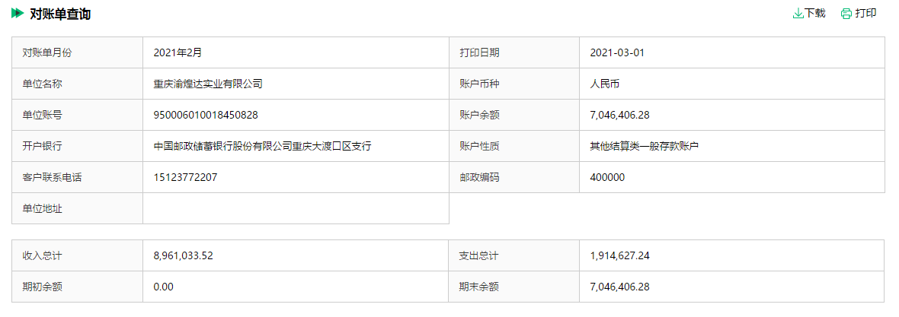

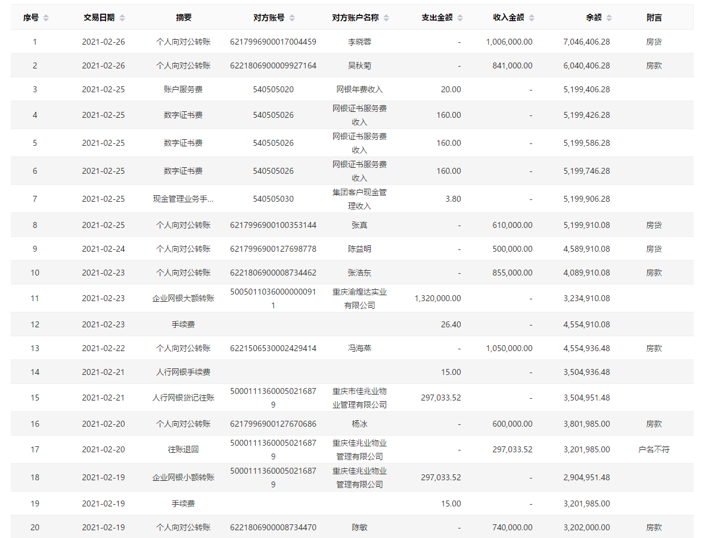

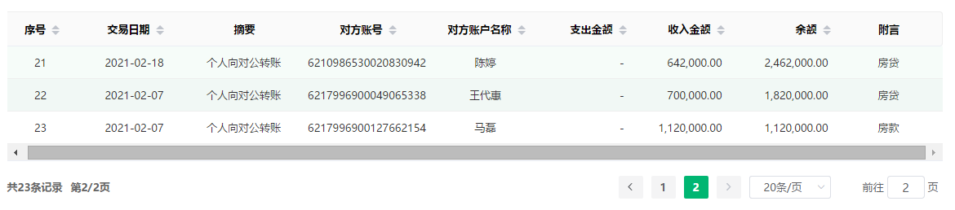

## **附件二：共管资料移交清单**

项目公司网银盾、结算业务申请书、变更后营业执照正副本交接清单

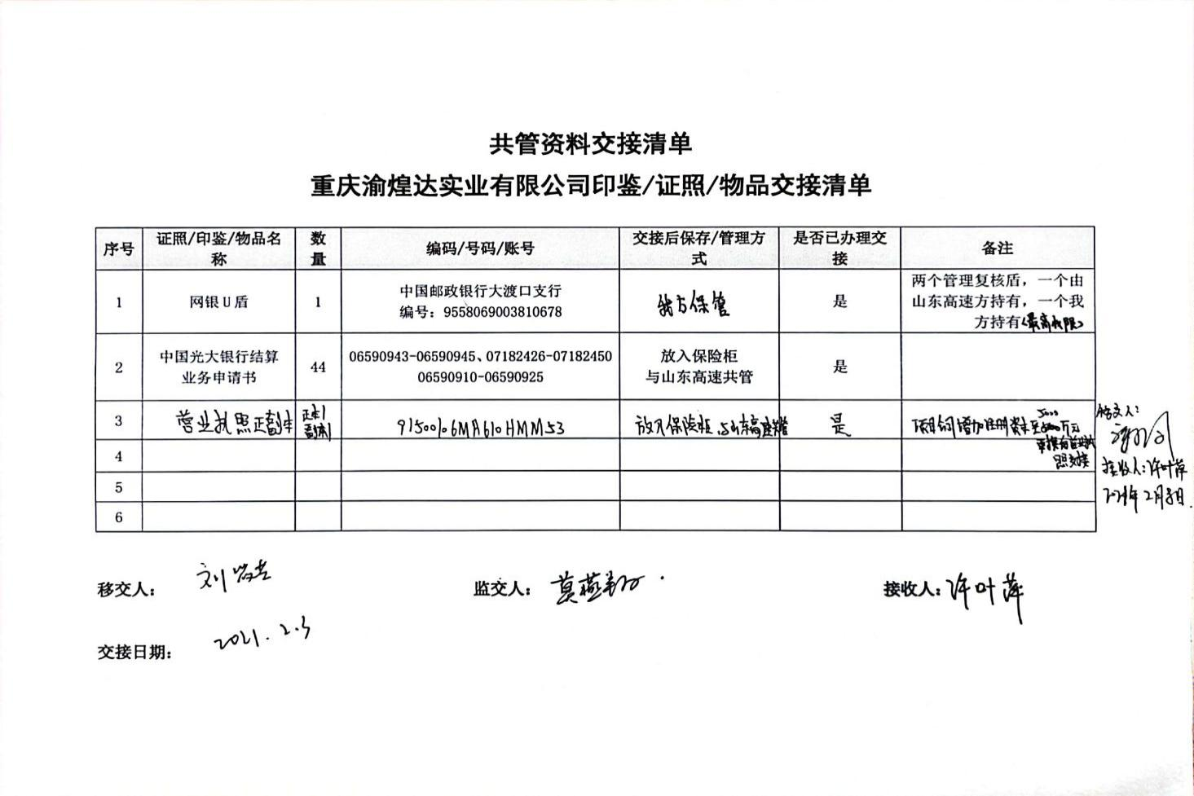

**预售许可证交接清单**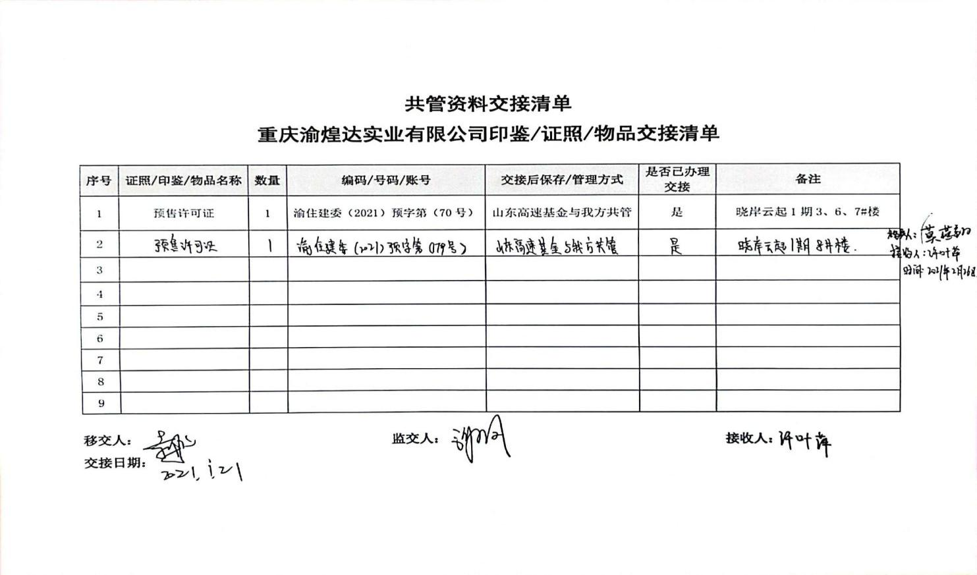

## 附件三：本期用印登记簿影像

项目公司内部用印审批登记表